# ĐẠI HỌC QUỐC GIA THÀNH PHỐ HỒ CHÍ MINH

**TRƯỜNG ĐẠI HỌC CÔNG NGHỆ THÔNG TIN**



**TQ03 – HỆ THỐNG QUẢN LÝ TRUNG TÂM TIN HỌC**

**TÀI LIỆU QUẢN LÍ DỰ ÁN**

**GVHD:**

* + - **Cao Thị Nhạn**
    - **Văn Đức Sơn Hà**

**Sinh Viên:**

* **Trần Văn Tùng 15520987**
* **Trần Lâm Khánh Tường 15520990**
* **Lê Thị Đỗ Quyên 15520708**

PHẦN I: KHẢO SÁT – YÊU CẦU CỦA ĐỒ ÁNI. Giới thiệu đồ án:“Quản lí một trung tâm tin học” là hệ thống nhằm tin học hóa việc quản lí học  
viên cho các nghiệp vụ như: ghi danh đăng kí khoá học, môn học; quản lý danh sách học viên  
và giáo viên; xếp lịch học cho học viên và lịch dạy cho giáo viên; xếp thời khoá biểu;; ….Chương trình này được ứng dụng cho các trung tâm đào tạo tin học và có thể mở rộng cho các trường học, các đơn vị …  
II. Khảo sát:1. Bộ máy tổ chức:Bộ máy tổ chức cơ bản của một trung tâm đào tạo tin học được xây dựng theo sơ đồ

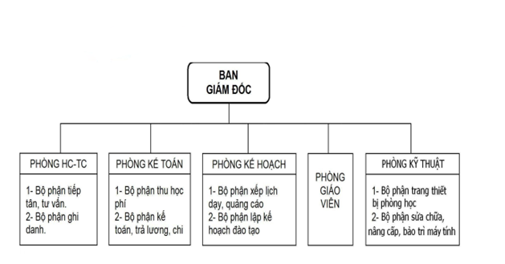

**Tóm tắt chức năng nhiệm vụ:**• Ban giám đốc: Điều khiển tất cả các hoạt động của trung tâm như xem xét; phê  
duyệt ý kiến của các phòng ban; đề nghị, giải quyết thỏa đáng cho học viên và  
các phòng ban.  
• Phòng hành chánh: gồm 2 bộ phận  
+ Bộ phận tiếp tân tư vấn: Tiếp tân và tư vấn các vấn đề đưa ra của học viên và  
những người đến ghi danh, giới thiệu các khóa học, các môn học, các chính  
sách ưu đãi, cách thức đăng kí, và những vấn đề liên quan

+ Bộ phận ghi danh: Phụ trách việc ghi danh học viên học khóa nào, lớp nào.  
• Phòng kế toán: gồm 2 bộ phận  
+ Bộ phận thu học phí: thực hiện việc thu học phí của học viên đã ghi danh ở  
phòng hành chánh.  
+ Bộ phận kế toán: phụ trách việc tính toán các khoản thu chi cần thiết như trả  
lương cho giáo viên, nhân viên; các khoản chi cho việc sửa chữa, nâng cấp  
máy móc trang thiết bị.  
• Phòng kế hoạch: gồm 3 bộ phận  
+ Bộ phận quảng cáo: phụ trách công việc quảng cáo các khoá học bằng nhiều  
phương tiện như in ấn, thiết kế website …  
+ Bộ phận xếp lịch dạy và học: phụ trách việc sắp xếp thời khoá biểu cho học  
viên, giáo viên theo danh sách đăng kí của học viên một cách khoa học, hợp  
lí.  
+ Bộ phận lập kế hoạch đào tạo: phụ trách việc lên kế hoạch mở các khoá đào  
tạo sau đó trình lên ban giám đốc phê duyệt  
• Phòng giáo viên: biên soạn giáo trình, nghiên cứu phương pháp dạy, cập nhật  
kiến thức mới và trực tiếp giảng dạy cho học viên; là đội ngũ có trình độ chuyên  
môn đáp ứng được nhu cầu của việc giảng dạy  
• Phòng kỹ thuật:  
+ Bộ phận trang thiết bị phòng học: phụ trách các vấn đề liên quan đến trang  
thiết bị của phòng như cung cấp điện, bàn, ghế, bóng đèn, máy lạnh…  
+ Bộ phận sửa chữa, nâng cấp, bảo trì máy tính: phụ trách việc sửa chữa những  
hư hỏng của máy vi tính, nâng cấp bảo trì máy vi tính, cập nhật những phần  
mềm mới nhất cho máy.  
**2. Máy móc trang thiết bị:**• Phòng học : phòng máy lạnh, không gian đủ rộng, yên tĩnh, mỗi học viên một  
máy  
• Thiết bị: Máy tính cấu hình mạnh (P4 trở lên), có nối mạnh LAN và INTERNET  
ADSL  
• Phần mềm: hệ điều hành XP trở lên, bộ Microsoft Office, các phần mềm hỗ trợ  
cho việc học

**3. Mô tả hoạt động:**Trung tâm mở nhiều khóa trong một năm; một khoá đào tạo trung tâm mở nhiều môn cho  
học viên lựa chọn. Một môn có thể có nhiều lớp được mở. Mỗi lớp tương ứng với một ca  
học nhất định.  
Khi đến ghi danh, mỗi học viên sẽ được ghi nhận thông tin cá nhân (họ tên, ngày tháng  
năm sinh, địa chỉ, số điện thoại, nghề nghiệp) và có thể chọn ca học phù hợp với mình.  
Học viên sẽ phải đóng học phí cho môn mà mình đã đăng kí. Các mức học phí cũng khác  
nhau tùy vào môn học và chế độ giảm học phí cho học viên cũ hay sinh viên học sinh.  
Học viên có thể đăng kí gia hạn thời gian đóng học phí.  
Trung tâm còn có nhu cầu sắp xếp thời khóa biểu cho giáo viên: giáo viên phụ trách môn  
nào, thời gian nào, phòng nào.  
Cuối khóa học, trung tâm sẽ tổ chức thi và cấp bằng chứng nhận học viên đã hoàn tất  
môn học. Học viên còn nợ học phí sẽ không được công nhận kết quả. Nếu học viên thi  
không đạt yêu cầu sẽ được thi lại và phải đăng kí 2 tuần trước ngày thi. Nếu học viên tiếp  
tục không đạt hoặc chưa thi thì phải đăng kí học lại với khóa khác.

**III. Yêu cầu:**Chương trình phải đáp ứng được các mục tiêu sau:  
- Cập nhật và quản lí thông tin học viên: thông tin cá nhân, lớp, môn mà học viên đó đăng kí và điểm thi cuối kì  
- Biên lai thu học phí theo môn đã đăng kí  
- Quản lý thông tin giáo viên  
- Cập nhật và quản lý thông tin môn học.  
- Sắp xếp lịch học và dạy cho học viên và giáo viên, xếp lịch thi.  
- Tra cứu nhanh thông tin của học viên hay giáo viên theo họ tên, năm sinh, mã số

PHẦN II: YÊU CẦU CỦA ĐỒ ÁN ***2.1. Yêu cầu chức năng nghiệp vụ***

- Cập nhật học viên,giáo trình,chương trình học ,nhân viên và thông tin liên quan

- Đối với người quản lí:quản lí danh mục trong phần mềm như: quản lí học viên ,giáo viên,chương trình học,nhân sự,lớp học,giáo trình bằng việc thêm xóa,lưu trữ,cập nhật,tìm kiếm ,in báo cáo

***2.2. Yêu cầu phi chức năng***

- Dễ dùng,giao diện thân thiện

- Đảm bảo toàn vẹn dữ liệu

- Tốc độ truy xuất dữ liệu nhanh ,chính xác

- Đảm bảo có thể try cập đồng thời cùng một lúc trên 2 hay nhiều máy

- Bảo mật và phân quyền

- Yêu cầu bảo trì và nâng cấp sản phẩm

- Yêu cầu tính hợp pháp và bản quyền

***2.3. Yêu cầu người sử dụng***

-Yêu cầu trước tiên của phần mềm là phần mềm phải dễ sử dụng

-Phải bắt lỗi và thông báo chính xác khi mắc lỗi tròn quá trình xử lý

-Phải kết nối với máy in để xuất báo cáo

-Giao diện dễ sử dụng ,không quá phức tạp hay có tính đánh đố

+Bố trí các điều khiển phải dễ nhìn,có trật tự,có thể nhận biết dễ dàng các chức năng

+Sử dụng ngôn ngữ tiếng việt nhưng ngắn gọn dễ hiểu

+Màu sắc hài hòa để khi dùng phần mềm lâu không bị mỏi mắt

-Cơ sở dữ liệu phải có khả năng lưu trử được số lượng thông tin lớn.Có thể cập nhật thông tin một cách chính xác và nhanh nhất

-Có hướng dẫn sử dụng hoặc khóa tập huấn sử dụng phần mềm

-Khi có sự cố phải có trách nhiệm bảo trì sữa lỗi hệ thống

***2.4. Danh sách các tác nhân nghiệp vụ của hệ thống***

|  |  |  |
| --- | --- | --- |
| STT | Tác nhân hệ thống | Ý nghĩa |
| 1 | Nhân viên quản lý giáo trình | Người tác động vào hệ thống để cập nhật tài liệu giáo trình, phân loại giáo trình theo môn học, bổ sung và sửa đổi giáo trình định kỳ. |
| 2 | Nhân viên phòng đào tạo | Người tác động vào hệ thống để phân công giảng dạy. Cập nhật,chương trình học của học viên,quản lí lớp học,quản lí học viên |
| 3 | Nhân viên phòng nhân sự | Người tác động vào hệ thống để cập nhật hồ sơ của nhân viên,giáo viên |
| 4 | Kế toán | Người tác động vào hệ thống để để tính lương cho giáo viên,nhân viên và báo cáo hoạt động thu chi của trung tâm,in báo cáo,thống kê |
| 5 | Nhân viên kiểm kê | Người tác động vào hệ thống để cập nhật lại phòng học,phồng trống và thêm cơ sở vật chất |
| 6 | Tiếp tân | Người tác động vào hệ thống để đăng kí học viên mới , lập phiếu thu khi học viên đăng kí lớp học ở trung tâm |

***2.5. Danh sách Usecase nghiệp vụ***

***2.5.1 Usecase Quản lí giáo trình***

|  |  |  |
| --- | --- | --- |
| STT | Use case | Ý nghĩa |
| 1 | Thêm giáo trình | Nhân viên thêm mới giáo trình |
| 2 | Cập nhật giáo trình | Nhân viên cập nhật giáo trình đã được thêm |
|  |  |  |
| 3 | Tìm kiếm giáo trình | Nhân viên tìm kiếm giáo trình |
| 4 | Xóa giáo trình | Nhân viên xóa giáo trình khi không được phê duyệt |

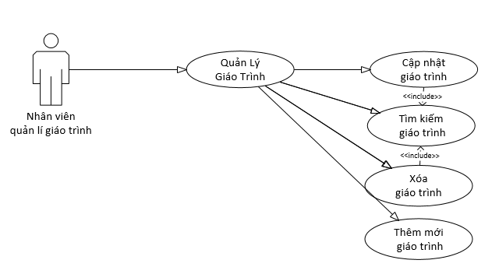

***2.5.1 Sơ đồ Usecase Quản lí giáo trình***

***Quy trình nghiệp vụ***-Bộ phận quản lý giáo trình thêm mới đề xuất biên soạn, chỉnh sửa giáo trình dựa vào  
nhu cầu giảng dạy hoặc dựa vào đánh giá chất lượng của giáo trình  
- Đề xuất sẽ được gửi sang các bộ phận chức năng để tiến hành phê duyệt  
- Bộ phận biên soạn giáo trình sẽ dựa vào những đề xuất đã được phê duyệt để lên kế  
hoạch biên soạn.  
- Dựa vào kế hoạch , bộ phận biên soạn giáo trình sẽ tiến hành giáo việc cho từng cá  
nhân, nhóm để tiến hành biên soạn  
- Sau khi hoàn thành , bộ phận nghiệm thu sẽ tiến hành nghiệm thu đánh giá sản phẩm ,  
và đưa ra ngày để đưa vào sử dụng  
- Thu thập các đánh giá của giảng viên, học viên về sản phẩm , lưu lại để tái bản.

***2.5.2 Usecase Quản lí học viên***

|  |  |  |
| --- | --- | --- |
| STT | Use case | Ý nghĩa |
| 1 | Thêm học viên | Nhân viên phòng đào tạo thêm học viên khi có học viên mới |
|  |  |  |
| 2 | Cập nhật học viên | Nhân viên phòng đào tạo Cập nhật học viên khi sai thông tin học viên |
| 3 | Tìm kiếm học viên | Nhân viên phòng đào tạo Tìm kiếm học viên |
| 4 | Xóa học viên | Nhân viên phòng đào tạo Xóa học viên khi học viên nghỉ học |
| 5 | Chuyển lớp | Nhân viên phòng đào tạo Chuyển lớp cho học viên khi học viên có yêu cầu |
| 6 | Bảo lưu | Nhân viên phòng đào tạo bảo lưu học viên khi học viên nghỉ học dời lại khóa học sau |

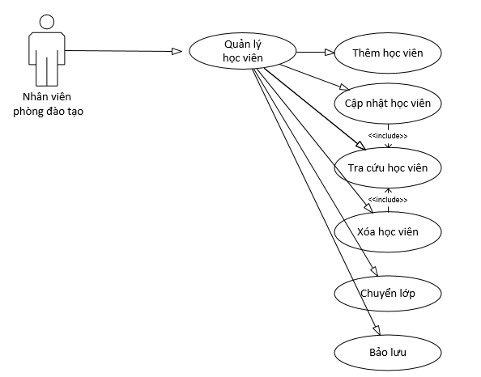

***2.5.2 Sơ đồ Usecase Quản lí học viên***

***Quy trình nghiệp vụ***

* Nhân viên phòng đào tạo có trách nhiệm trong việc quản lý học viên, khi có học viên đến ghi danh, trung tâm thực hiện thao tác thêm học viên vào hệ thống, để tiến hành thực hiện các chức năng khác.
* Nhân viên phòng đạo tạo có thể thực hiện một số chức năng cơ bản liên quan đến học viên như thêm, xóa , cập nhật và tra cứu
* Bên cạnh đó quản lý học viên còn có những chức năng nâng cao như chuyển lớp và bảo lưu
* Khi học viên muốn chuyển lớp học sang lớp khác, nhân viên đào tạo tiến hành chuyển lớp, cập nhật lại cơ sở dữ liệu
* Cũng như chuyển lớp, bảo lưu được thực hiện khi học viên muốn tạm dừng quá trình học , và lưu thông tin điểm

***2.5.3 Usecase Quản lí lớp học***

|  |  |  |
| --- | --- | --- |
| STT | Use case | Ý nghĩa |
| 1 | Tạo lớp học | Nhân viên tạo lớp học mới khi có chương trình học mới |
|  |  |  |
| 1.1 | Lớp thường | Nhân viên xếp học viên vào lớp học |
| 1.2 | Lớp tạm | Nhân viên xếp học viên vào lớp học dư kiến khi học viên học khóa sau |
| 2 | Xem danh sách lớp học | Nhân viên xem danh sách học viên trong lớp và giảng viên |
| 3 | Xếp lịch giảng viên | Nhân viên xếp lịch dạy cho giảng viên |
| 4 | Cập nhật lớp học | Nhân viên cập nhật lại thông tin lớp học khi học viên nghỉ học hoặc đổi giảng viên,giờ học,nghỉ học |

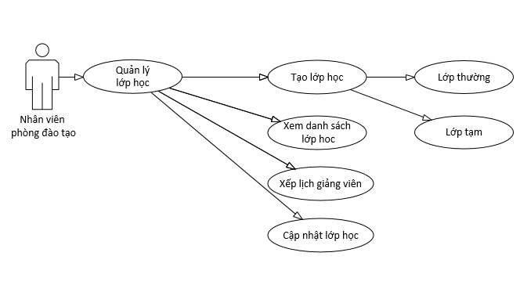

***2.5.3 Sơ đồ Usecase Quản lí lớp học***

***Quy trình nghiệp vụ***

**Quy trình tạo lớp học**- Dựa vào nhu cầu người sử dụng sẽ tiến hành tạo mới khóa học , lớp học  
- Khi tạo lớp mới người dùng tiến hành chọn thời gian học, địa điểm học cho lớp  
- Thêm mới danh sách học viên vào lớp  
- Thêm mới giảng viên, trợ giảng vào lớp, sau đó tự động thông báo email cho giáo viên

***2.5.4 Usecase Quản lí chương trình học***

|  |  |  |
| --- | --- | --- |
| STT | Use case | Ý nghĩa |
| 1 | Thêm chương trình học | Nhân viên thêm chương trình học khi có khóa học mới |
| 2 | Cập nhật chương trình học | Nhân viên Cập nhật chương trình học khi sai thông tin về chương trình học |
| 3 | Tìm kiếm chương trình học | Nhân viên Tìm kiếm chương trình học |
| 4 | Xóa chương trình học | Xóa chương trình học khi chương trình học không đủ chỉ tiêu |

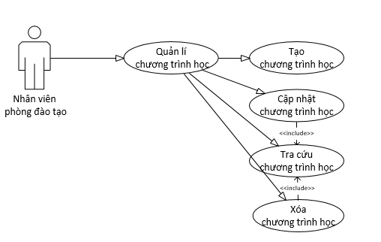

***2.5.4 Sơ đồ Usecase Quản lí chương trình học***

**Quy trình nghiệp vụ:**

* Tạo chương trình học, tiến hành tạo thêm chương trình học vào hệ thống
* Cập nhật chương trình học khi cần thiết
* Tra cứu chương trình học : tìm kiếm chương trình học
* Xóa lớp học tiến hành loại bỏ chương trình học khi chương trình không đủ chỉ tiêu

***2.5.5 Usecase Quản lí giáo viên***

|  |  |  |
| --- | --- | --- |
| STT | Use case | Ý nghĩa |
| 1 | Thêm giảng viên | Nhân viên Thêm giảng viên khi tuyển nhân viên mới |
| 2 | Cập nhật giảng viên | Nhân viên Cập nhật thông tin giảng viên khi sai thông tin |
| 3 | Tìm kiếm giảng viên | Nhân viên Tìm kiếm thông tin giảng viên |
| 4 | Xóa giảng viên | Nhân viên Xóa giảng viên khi giáo viên nghỉ dạy |

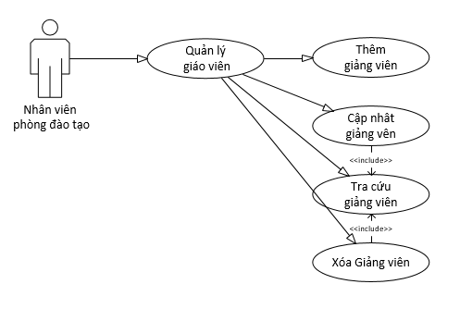

***2.5.5 Sơ đồ Usecase Quản lí giáo viên***

**Quy trình nghiệp vụ**

* Nhân viên phòng đào tạo quản lý giáo viên thực hiện các thao tác cơ bản thêm, cập nhật, xóa, tìm kiếm.
* Nghiệp vụ thêm, xóa, cập nhật, tìm kiếm ta thực hiện thi có yêu cầu giống các phân hệ quản lý học viên, và quản lý thêm giáo trình

***2.5.6 Usecase Quản lí nhân viên***

|  |  |  |
| --- | --- | --- |
| STT | Use case | Ý nghĩa |
| 1 | Thêm nhân viên | Nhân viên Thêm nhân viên khi tuyển nhân viên mới |
| 2 | Cập nhật nhân viên | Nhân viên Cập nhật thông tin nhân viên khi sai thông tin |
| 3 | Tìm kiếm nhân viên | Nhân viên Tìm kiếm thông tin nhân viên |
| 4 | Xóa nhân viên | Nhân viên Xóa nhân viên khi nhân viên nghỉ làm hoặc bị sa thải |

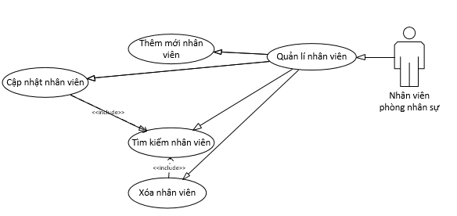

***2.5.6 Sơ đồ Usecase Quản lí nhân viên***

**Quy trình nghiệp vụ:**

* Chức năng thêm nhân viên được thực hiện khi trung tâm tiến hành tuyển nhân viên, nhân viên sẽ được thêm vào hệ thống để dễ dàng quản lý
* Bên cạnh đó có các chức năng như tìm kiếm, xóa, cập nhật để quản lý thông tin của từng nhân viên

***2.5.7 Usecase Quản lí tài chính***

|  |  |  |
| --- | --- | --- |
| STT | Use case | Ý nghĩa |
| 1 | Tính lương | Kế toán tính lương cho nhân viên và giáo viên cuối tháng |
| 2 | Báo cáo và thống kê | Kế toán báo cáo,thống kê hoạt động thu chi của trung tâm |
| 2.1 | Thống kê thu | Kế toán thống kê thu tiền học phí của học viên |
| 2.2 | Thống kê chi | Kê toán thống kê các khoảng chi của trung tâm |
| 3 | Tra cứu phiếu thu | Ké toán Tra cứu phiếu thu |
| 4 | Lập phiếu thu | Ké toán Lập phiếu thu |
| 5 | Tra cứu phiếu chi | Ké toán tra cứu phiếu chi |
| 6 | Lập phiếu chi | Ké toán lập phiếu chi |
| 7 | Cập nhật phiếu chi | Ké toán câp nhật phiếu chi |
| 8 | Lập báo cáo thu | Kế toán báo cáo thu các hoạt động của tủng tâm và tiền học phí |
| 9 | Lập báo cáo chi | Kê toán báo cáo các khoảng chi của trung tâm |
| 10 | in | In báo cáo |

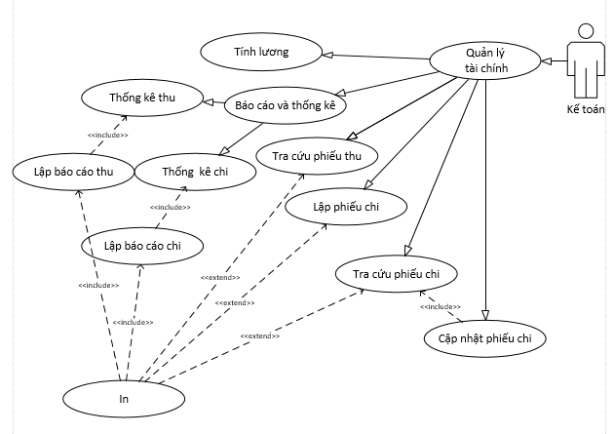

***2.5.7 Usecase Quản lí tài chính***

**Quy trình tính lương**- Từ dữ liệu của hợp đồng và chấm công , thưởng phạt,.. phần mềm tự động tính toán  
theo công thức của Apolo để đưa ra được bảng lương  
- Bảng lương sẽ được thông báo qua email cho từng người

**Quy trình đề xuất thu chi**- Nhân viên, phòng ban sẽ tạo để xuất duyệt chi và gửi đến cá nhân, phòng ban có chức  
năng để duyệt yêu cầu  
- Sau khi duyệt xong sẽ gửi về bộ phận kế toán tiến hành chi  
**Quy trình quản lý lập phiếu thu học phí**- Quản lý danh sách học sinh phải thu học phí  
- Thông báo lịch thu, số tiền phải thu đến các học sinh thông qua email, tin nhắn và qua  
cổng thông tin điện tử

***2.5.8 Usecase Quản lí cơ sở vật chất***

|  |  |  |
| --- | --- | --- |
| STT | Use case | Ý nghĩa |
| 1 | Quản lí phòng | Nhân viên kiểm kê kiểm tra số phòng học nào trống hoặc đang học hoặc cơ sở vật chất có thiếu sót để bổ sung |

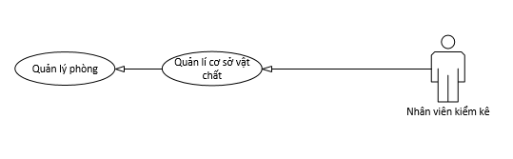

***2.5.8 Sơ đồ Usecase Quản lí cơ sở vật chất***

**Quy trình nghiệp vụ:**

* Quản lý cơ sở vật chất , nhân viên tiến hành kiểm kê số phòng, cơ sở vật chất trong phòng, cập nhật thường xuyên

***2.5.9 Usecase Quản lí ghi danh***

|  |  |  |
| --- | --- | --- |
| STT | Use case | Ý nghĩa |
| 1 | Tra cứu thông tin học viên | Tiếp tân tra cứu thông tin học viên để xếp lớp |
| 2 | Ghi danh | Đăng kí lớp cho học viên |
| 3 | Lập phiếu thu | Tiếp tân lập phiếu thu tiền học phí của học viên |
| 4 | Xóa ra khỏi lớp | Tiếp tân xóa học viên ra khỏi lớp khi học viên không đóng đủ tiền học phí |

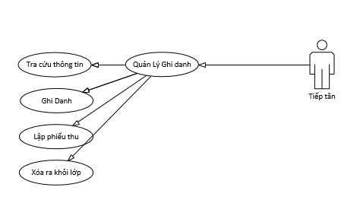

***2.5.9 Sơ đồ Usecase Quản lí ghi danh***

***Quy trình nghiệp vụ***

- Thông tin học viên sẽ được thêm mới vào phần mềm từ nhiều nguồn  
- Tùy phân quyền của quản trị viên , nhân viên tra cứu thông tin học viên

- Nhân viên tư vấn học viên, ghi chú nội dung tư vấn

-Đăng kí lớp học cho học viên và lập phiếu thu tiền,trường hợp đến ngày học học viên vẫn chưa hoàn thành tiền học phí hoặc nghỉ học thì xóa tên học viên ra khỏi lớp học

***2.5.10 Usecase báo cáo***

|  |  |  |
| --- | --- | --- |
| STT | Use case | Ý nghĩa |
| 1 | Xem danh dách | Kế tóa xem danh sách báo cáo |
| 2 | Xem chi tiết danh sách | Kế tóa xem chi tiết danh sách báo cáo |

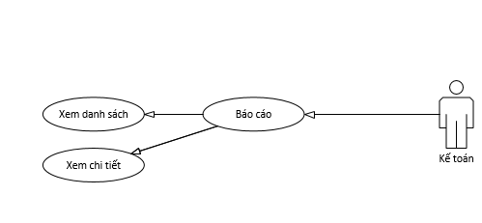

***2.5.10 Sơ đồ Usecase báo cáo***

**Quy trình nghiệp vụ:**

* Chức năng quản lý báo cáo để xem những danh sách báo cáo về các khoản thu tài chính của trung tâm
* Kế toán là người thực hiện chức năng này
* Báo cáo sẽ được xem vào cuối tháng